Projekt „Hraniti se zdravo“ školska godina 2017./2018.
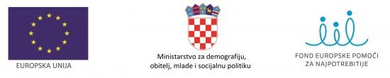

Ličko-senjska županija od strane Ministarstva za demografiju, obitelj, mlade i socijalnu politiku zaprimila je dana 12. veljače 2018. godine Odluku o financiranju Projekta „Hraniti se zdravo“ školska godina 2017./2018. Navedenom Odlukom Ličko-senjskoj županiji odobrena su bespovratna sredstva u iznosu od 266.440,97 kn iz Fonda europske pomoći za najpotrebitije (FEAD) u okviru Operativnog programa za hranu i/ili osnovnu materijalnu pomoć za razdoblje 2014.-2020.
Cilj poziva je ublažavanje najgoreg oblika siromaštva, pružanjem nefinancijske pomoći djeci u siromaštvu ili u riziku od siromaštva i to u vidu podjele hrane u osnovnim školama.
Kroz Projekt osigurana je besplatna prehrana za 282 učenika iz socijalno ugroženih obitelji iz sedam osnovnih škola, a to su: OŠ Luke Perkovića Brinje, OŠ Lovinac, OŠ Donji Lapac, OŠ „Anž Frankopan“ Kosinj, OŠ Perušić, OŠ Kralja Tomislava Udbina i OŠ S.S. Kranjčevića Senj, koje su ujedno i partneri na Projektu.
Projekt „Hraniti se zdravo“ trajat će do kraja školske godine 2017./2018.
Sukladno prethodno navedenom, u narednom razdoblju pristupit će se izradi i potpisivanju Ugovora o dodjeli bespovratnih sredstva za projekte koji se financiraju iz Fonda europske pomoći za najpotrebitije 2014.-2020. između Ministarstva za demografiju, obitelj, mlade i socijalnu politiku i Ličko-senjske županije.

